**Wybielanie zębów fakty i mity**

**Chcesz poznać fakty i mity dotyczące wybielania zębów? Przeczytaj nasz artykuł!**

**Wybielanie zębów fakty i mity**

Każdy z nas chce mieć piękne i zdrowe zęby, jednak wiąże się to z wieloma wyrzeczeniami oraz kosztami. W internecie możemy znaleźć wiele informacji o tym, jakie metody stosować. Niestety większość z nich nie jest skuteczna. **Wybielanie zębów fakty i mity**, jaka jest prawda?

**Jakie wybielanie zębów jest skuteczne?**

Skuteczną i sprawdzoną metodą wybielania zębów jest zabieg stosowany w profesjonalnych gabinetach stomatologicznych. Wybielanie wykonywane jest przez lekarza, dlatego możemy mieć pewność co do bezpieczeństwa oraz zachowania wszystkich koniecznych procedur. Jest to jednak dość droga usługa, która wymaga od nas poświęcenia również czasu. Alternatywą dla tego procesu są produkty o działaniu fotochemicznym. Stosuje się je w domu za pomocą specjalnego żelu i lampy LED o niebieskim zabarwieniu.

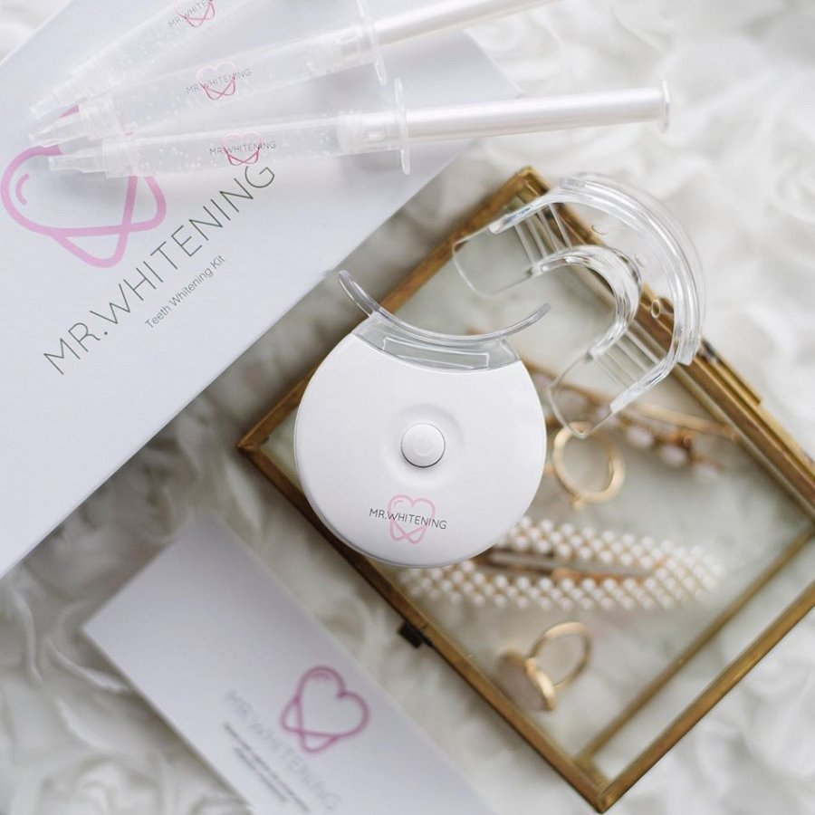

**Domowe sposoby-wybielanie zębów fakty i mity**

W internecie krąży wiele domowych sposobów na wybielanie zębów. Niektóre z nich sprawdzają się u niektórych np. stosowanie aktywnego węgla. Natomiast woda utleniona i soda to nie najlepszy pomysł, który może kosztować nas uszkodzenie szkliwa. Również cytryna niekorzystnie wpłynie na stan naszych zębów. Dlatego przed wyborem metody, sprawdź-[wybielanie zębów fakty i mity](https://www.mrwhitening.com/10-faktow-i-mitow-na-temat-wybielania-zebow).